Tiết 1:
TỰ NHIÊN VÀ XÃ HỘI

BÀI 10: MUA, BÁN HÀNG HÓA (Tiết 4/4)
I.Yêu cầu cần đạt:
1. Mức độ, yêu cầu cần đạt
- Kể tên được một số hàng hóa cần thiết cho cuộc sống hằng ngày.
- Nêu được cách mua, bán hàng hóa trong cửa hàng, chợ, siêu thị, hoặc trung tâm thương mại.
- Nêu được lí do vì sao phải lựa chọn hàng hóa trước khi mua.
2. Năng lực
a.Năng lực chung:
Năng lực giao tiếp, hợp tác: Trao đổi, thảo luận để thực hiện các nhiệm vụ học tập.
Năng lực giải quyết vấn đề và sáng tạo: Sử dụng các kiến thức đã học ứng dụng vào thực tế, tìm tòi, phát hiện giải quyết các nhiệm vụ trong cuộc sống.
b.Năng lực riêng:
- Đặt được câu hỏi để tìm hiểu về hoạt động mua, bán hàng hóa.
- Biết quan sát, trình bày ý kiến của mình về hoạt động mua, bán hàng hóa.
3. Phẩm chất
- Biết lựa chọn hàng hóa phù hợp về cả giá cả và chất lượng.
II. Đồ dùng dạy học
1. Giáo viên: SGK, SGV, Vở bài tập TNXH 2. Máy tính, máy chiếu…
2. Học sinh: SGK. Vở bài tập TNXH2.
III. Các hoạt động dạy và học
1. Khởi động  a. Mục tiêu: Tạo tâm thế hứng thú cho học sinh và từng bước làm quen bài học.  b. Cách thức tiến hành:  - GV giới trực tiếp vào bài Mua, bán hàng hóa (tiết 4)  2. Hình thành kiến thức  HĐ 7: Những việc làm khi mua hàng hóa  a. Mục tiêu: Kể được tên một số hàng hóa cần thiết cho cuộc sống hằng ngày.  b. Cách tiến hành:  Bước 1: Làm việc cá nhân  - GV yêu cầu HS quan sát các Hình 1, 2, 3 SGK trang 57 và trả lời câu hỏi:  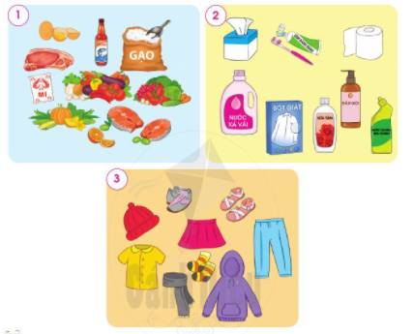  + Nói tên một số hàng hóa cần thiết cho cuộc sống hằng ngày trong mỗi hình.  + Kể thêm những hàng hóa cần thiết cho cuộc sống hằng ngày.  Bước 2: Làm việc cả lớp  - GV mời đại diện một số HS trình bày kết quả làm việc trước lớp.  - GV yêu cầu các HS còn lại nhận xét, bổ sung câu trả lời của các bạn.  - GV hoàn thiện phần trình bày của HS.  3. Luyện tập vận dụng  HĐ 8: Tập mua, bán hàng hóa  a. Mục tiêu: Thực hành lựa chọn hàng hóa phù hợp về giá cả và chất lượng.  b. Cách tiến hành:  Bước 1: Làm việc cá nhân  - GV giao nhiệm vụ cho HS:  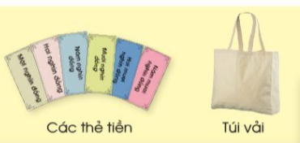  + Cá nhân quan sát tranh  + Cùng các thành viên trong gia đình đóng vai người mua hàng để đến các quầy hàng, đọc bảng giá tiền, sau đó chọn và mua một số mặt hàng (quầy sách vở: vở, sách, truyện; quầy đồ chơi: siêu nhân, búp bê; quầy kem).  Bước 2: Làm việc cả lớp  - GV yêu cầu HS:  + Mỗi nhóm giới thiệu hàng hóa nhóm đã mua.  + Các bạn nhóm khác đặt câu hỏi, nhận xét việc lựa chọn và mua hàng của nhóm bạn.  - GV bình luận và hoàn thiện phần thực hành mua, bán hàng hóa.  - GV hướng HS đến thông điệp: Không nên sử dụng túi ni-lông khi đi mua hàng để góp phần bảo vệ môi trường.  4. Tổng kết  Nhận xét tiết học, CBBS | - HS quan sát hình, trả lời câu hỏi.  - HS trả lời:  + Nói tên một số hàng hóa cần thiết cho cuộc sống hằng ngày trong mỗi hình: lương thực, thịt, rau củ quả; nước xả vải, dầu gội đầu, giấy ăn,..; quần, áo, mũ, tất, dép,...  + Kể thêm những hàng hóa cần thiết cho cuộc sống hằng ngày: đồ uống (sữa, nước khoáng,..); đồ gia dụng (quạt, ti vi,...).  - HS thực hiện nhiệm vụ.  - HS giới thiệu hàng hóa đã mua.

IV. Điều chỉnh sau tiết học (nếu có):
………………………………………………………………………………………
………………………………………………………………………………………
………………………………………………………………………………………

